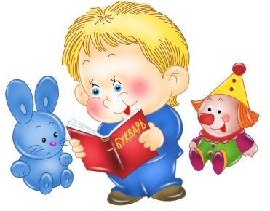
Уважаемые родители и наши замечательные малыши!
Предлагаем Вам с пользой провести время дома: порисовать, поучить стихотворения, почитать сказки и просто поиграть вместе с нами!

Путешествие в зоопарк (природный мир)
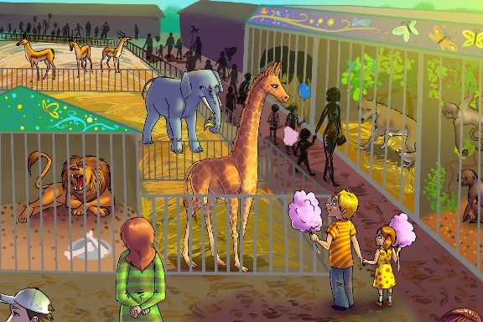

Вам понадобятся: картинки с изображением животных живущих в ЗООПАРКЕ
Побеседуйте с ребенком:
- Узнайте, знает ли ребенок, что такое зоопарк?
Зоопарк - это место (зоологический парк), где живут разные дикие животные, они живут в клетках и вольерах, а люди ухаживают за ними: кормят, убирают.

Предложите пойти в воображаемый (как – будто) Зоопарк. Давайте вместе представим, что мы идем туда. Читайте стихотворение и выполняйте движения:

Раз, два, три, четыре, (Хлопайте в ладоши)
Мы шагаем в зоопарк. (Шаги на месте)
Раз, два, три, четыре (Хлопайте в ладоши)
Побывать там каждый рад. (Прыжок на месте)

Раз, два, три, четыре (Хлопайте в ладоши)
Там медведи и пингвины, (Изобразите походку медведя)
Раз, два, три, четыре (Хлопайте в ладоши)
Попугаи и павлины, (Покажите руками крылья у попугая)

Раз, два, три, четыре. (Хлопайте в ладоши)
Вот мы и пришли!

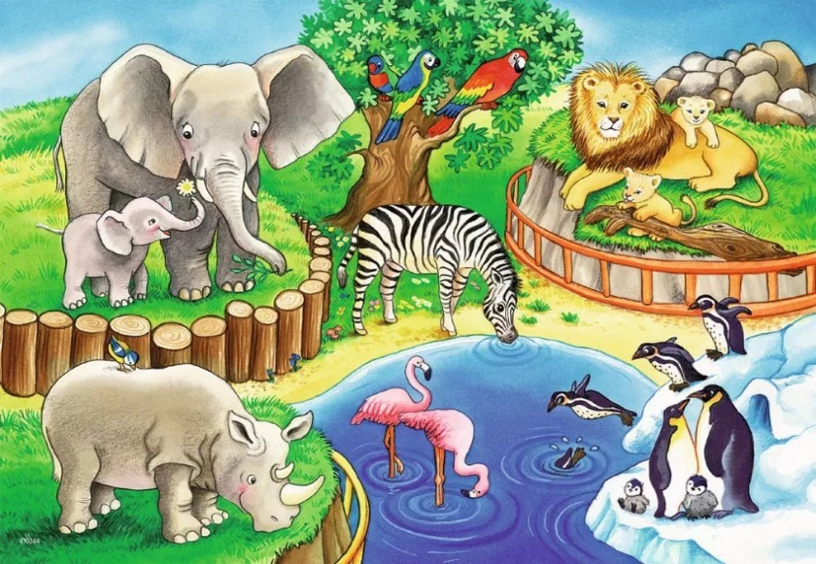
А теперь, предложите, рассмотреть какие животные живут в Зоопарке:

Рассмотрите вместе с детьми изображение, найдите животных, назовите их, опишите внешний вид, расскажите что они делают.
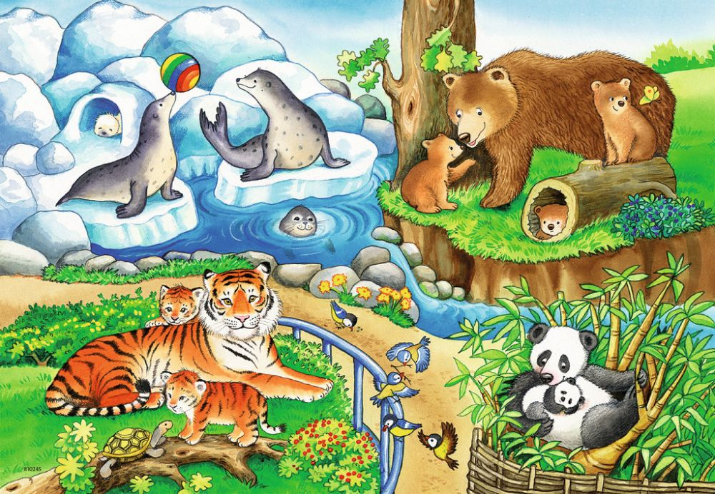
Например: тигр (как он говорит?), медведь (как ходит?) и т.п.
Расскажите ребенку, что в зоопарке можно не только смотреть на животных, но и фотографировать их. Поиграйте в игру «Разговорчивые пальчики. Зоопарк»
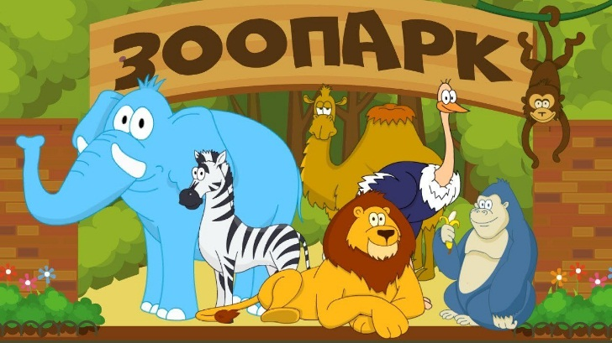
Читаем стихотворение и выполняем движения руками:

Мы шагаем в зоопарке, (Указательный и средний пальцы ходят по столу)
Побывать там каждый рад, (Хлопки в ладоши, стук кулачков)
Там пони, зебры, крокодилы,
Попугаи и гориллы, (Загибаем пальцы от большого на правой руке)
Там жирафы и слоны,
Обезьяны, тигры, львы. (Загибаем пальцы на левой руке от большого)
А в руках у нас ружье (Показать руками ружье)
Фотографирует оно. (Изображаем фотоаппарат)
Сделаем всем фото-
Вот охота, так охота! (Сжимаем и разжимаем пальцы)

Обратите внимание, что у человека существует не только слуховая, но и зрительная, и тактильно-двигательная память, которая помогает запоминать, потрогав, показав что-либо движением.
Не досадуйте на малыша, если не все будет получаться или ребенок заменит движение другим, похожим, более удобным ему. Хвалите ребенка, особенно когда он начнет подговаривать одно-два слова стихотворения. Не забывайте поблагодарить в конце занятия: «Спасибо тебе за то, что ты так хорошо показал мне «……..»; рассказал и показал пальчиками стихотворение» и т.д.

Творческих вам успехов, хорошего настроения
и радости от общения с вашим малышом!

